**SCHERP PROBEREN TE ZIEN IN TIJDEN VAN CORONA EN LOCKDOWN.**

**DOE MIJ MAAR EEN GOEDE BRIL VOOR HET ‘NIEUWE NORMAAL’…**



**De bril van Roger Ponseele…**

Perquin in Morazán-El Salvador, zondagmorgen 7 april 2013. De wekelijkse zondagsmis moet om acht uur beginnen in het parochiekerkje van Roger Ponseele, en wij met onze reisgroep van diakens uit West-Vlaanderen worden daar verwacht. Maar we hebben een beetje ‘retard’ met onze bus, en we voelen ons al wat schuldig omdat we te laat zijn. Wanneer we de kerk binnengaan, is het echter vlug duidelijk dat men er geen haast heeft om de viering te beginnen. Roger is vooraan in de kerk aan het inzingen met enkele jongeren; de muzikanten stemmen hun instrumenten, en de mensen van ter plekke zoeken een plaatsje in de reeds behoorlijk volgelopen kerk. De kinderen lopen er vrij in en uit, want het is er op dat vroege uur al vrij warm… En Roger neemt tussen het zingen door her en der contact met mensen uit zijn gemeenschap.

We schuiven aan, en mogen als ‘speciale gasten uit Belgica’ op de voorste rijen plaats nemen. Na enige tijd lijkt het er dan toch op dat de viering gaat beginnen. Alles wordt klaargezet op het altaar en Roger ordent zijn papieren van liturgie, preek en zang. Tijdens het zingen van het eerste lied zien we hem echter wat morrelen en scharrelen tussen zijn altaarstukken, waarna hij vertwijfeld in het rond kijkt – en ja, hij verdwijnt zelfs even naar de sacristie en lijkt iets te zoeken… In zijn sappigste West-Vlaamse dialect horen we hem tussen zijn tanden grommen (want de micro staat al aan!): ‘Godver, waar is mienen bril naartoe? ‘k En zie geen steke voor mijn ogen. Hoe moekik nu de messe doen?’

Wanneer hij dan in opperste verwarring de kerk in kijkt, hopend dat iemand uit het dorp hem misschien zal kunnen helpen, stapt hij plots van zijn altaar weg, daalt van de treden af, en neemt zonder vragen de bril weg van een vrouw die daar vooraan gezeten is. Roger is de zijne blijkbaar tijdens de voorbereiding kwijtgespeeld en nu kan hij zijn teksten niet goed lezen. Dan zet hij ongegeneerd die ‘bril van een ander’ op zijn eigen neus, gaat gezwind terug naar zijn altaar - en dan kan de viering écht beginnen…

Roger, zelfgekozen medestander van de armen, en al zoveel jaren gelovig onderweg met ‘zijn mensen’, leest vervolgens de liturgische teksten, bidt de gebeden, zingt de liederen en verkondigt zijn blijde boodschap met vuur en passie – maar alles nu bekeken door en gelezen met de bril van een gewone vrouw uit het volk van de armen.

Zo gaat deze priester en profeet – 79 jaar oud, en al bijna vijftig jaar werkzaam bij de armsten in El Salvador - dus voor in de liturgie en in het leven: altijd vanuit het perspectief van de gewone man en vrouw. Hij heeft de werkelijkheid leren bekijken met de blik van een campesino die zoveel onrecht meemaakte; hij leest de moeilijke vragen en raadt de verborgen kwetsuren van het volk met de ogen van zijn hart; hij spreekt en preekt en zingt vanuit het opstandige geloof en de niet-aflatende hoop van de kleine mensen wiens medestander hij voorgoed geworden is. ‘El Padre Tomate’ noemen ze hem ginder wat ondeugend, omwille van zijn blozende kaken…

En wij, toevallige passanten en bezoekers van één dag daar in Perquin, beseffen bij dat akkefietje met die ‘bril van Roger’ ineens en voorgoed: op weg gaan met mensen in armoede hier en in de Derde Wereld is je telkens weer afvragen: ‘Godver, waar is er ergens ne goeien bril? Dat ik klaar kan zien, dat ik de feiten juist kan lezen en er goed kan over oordelen, en dat ik adequaat kan handelen en blijven vechten voor recht..!’

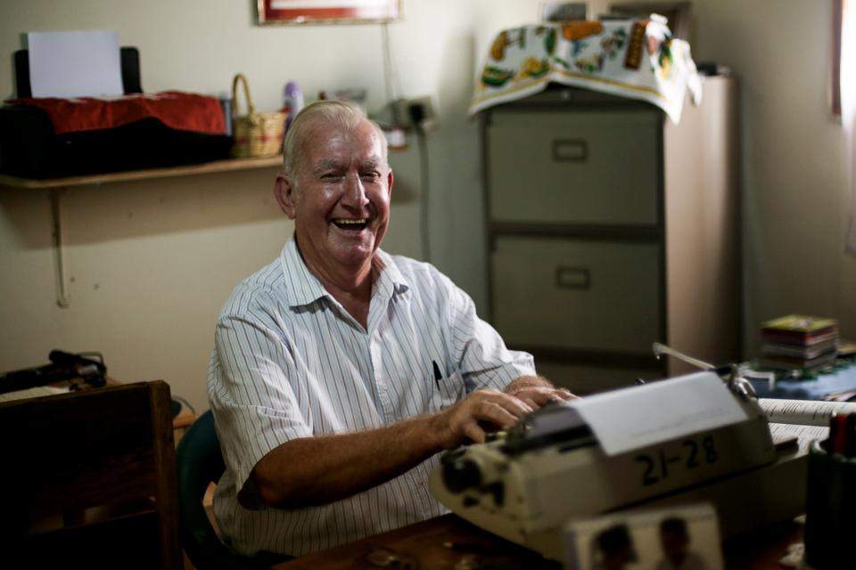

**Dit hebben de armen me geleerd:**

* **Het is beter je hart te vullen met hoop,**

**dan met ontmoediging en wrok.**

* **Het is beter dingen samen te doen,**

**dan elk voor zich.**

* **Er is een negende zaligspreking:**

**Zalig de koppigaards**

**die altijd voortdoen!**

**(Roger Ponseele)**

[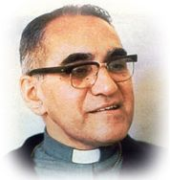](https://www.google.be/url?sa=i&url=http%3A%2F%2Fwww.heiligen.net%2Fheiligen%2F05%2F23%2F05-23-1980-oscar-romero.php&psig=AOvVaw1m1YB3OFF2M0DMGPvENiPu&ust=1612627854902000&source=images&cd=vfe&ved=0CAIQjRxqFwoTCOC-4o2R0-4CFQAAAAAdAAAAABAE)



**Enkele lessen uit de leerschool van de basisgroepen**

**“Wees zelf de verandering die je in de wereld wil zien…”**

**Mahatma Gandhi – geweldloze verzetsstrijder, politiek en spiritueel leider**

1. Vertrek altijd bij de armen. Luister naar hen, denk mee met hen (of met hun verdedigers). Wat zij zien en ervaren dringt vaak onvoldoende tot ons door.
2. Aan de vruchten ken je de boom. Stel altijd de vraag of een plan, een besluit, een politieke, financiële of andere beleidsbeslissing… een spoor van leven of eerder een spoor van dood achterlaat.

Wantrouw ten diepste de machten die boven alles winst en eigenbelang najagen. Ze beschikken over de mooiste woorden en de handigste verleidingstechnieken om hun visie als humaan en zelfs als christelijk voor te stellen.

1. Heb geduld. Of liever: zorg voor een lange adem. Een wereld die goed en rechtvaardig is voor de armen en kleinen zal nog niet voor een nabije toekomst zijn. Wie onrechtvaardig kapitaal en privileges verzameld heeft is meestal lastig te ‘bekeren’, en ook listig en meestal niet overgevoelig voor het leed van de slachtoffers…
2. Maar ondertussen kun je toch erg zinvolle dingen doen. Bijvoorbeeld: mensen samenbrengen en informeren over wat er echt gaande is in de wereld veraf en vlakbij. En ook op kleine schaal levensnabije en bevrijdende initiatieven nemen of ondersteunen. Ze bewijzen dat gewone mensen niet helemaal machteloos staan.

Ze geven ook (zelf)vertrouwen. En ze maken je geloofwaardig tegenover de

twijfelaars.

1. Als er te kiezen valt tussen stoere verklaringen, grootse plannen en dergelijke… en geduldig samenwerken met de armen, kies dan maar voor het laatste. Steeds met deze vraag prioritair gesteld: waar is de kleinste en de zwakste, en waar is de gemeenschap het meest mee gediend?
2. Laat je geregeld voeden door profetische figuren, groepen en bewegingen (van vroeger en van nu), waarvan je hart, je verstand en je geweten zeggen: die hebben gelijk (gehad).
3. Een volwassen zingeving en spiritualiteit maakt sterker, corrigeert je, bewaart de hoop, weigert fanatisme en kiest altijd voor het leven.

**‘Altijd is er iets om voor te leven…’**

(met dank aan Jef Ravelingien, die mij ooit in deze leerschool introduceerde…)

